Почему горят дома?

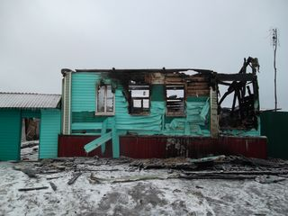Ответов, конечно, может быть множество. Забытый огонь на плите, перегоревшая проводка, детские шалости со спичками, непотушенная сигарета, оброненная в кровати или забытая на тумбочке. Но в осенне-зимний период особенно частой причиной бытовых пожаров становится желание жителей согреться не самым безопасным образом. Использование самодельных обогревателей, использование печного отопления без учета мер предосторожности, зажигание газовых горелок на кухне и оставление их без присмотра – все это ежегодно приводит к пожарам, в которых десятки и сотни жителей страны теряют имущество – и это еще в лучшем случае.
В частном секторе распространенными причинами возгораний становятся топка неисправных печей и сжигание мусора на приусадебных участках без должного внимания к мерам безопасности.
Казалось бы, все это известно, МЧС России уже не один год ведет профилактическую работу в попытках предотвратить беду. И, тем не менее, дома горят. Из года в год по одним и тем же причинам. У тех, кто, возможно, слышал, читал, видел истории погорельцев и сводки пожарной хроники, и думал: «Ну уж со мной-то такого никогда не случится»… Так почему же горят дома? Может быть, потому что мы сами недостаточно серьезно задумываемся о своей безопасности?

Уважаемые жители Конышевского района Ваша безопасность и безопасность ваших близких в ваших руках! Соблюдайте правила пожарной безопасности!
В случае возникновения пожара необходимо: сообщить о возгорании в пожарную охрану по телефонам сотовой связи 112; 101, по стационарному телефону 2-15-01 или 01.

Старший инспектор ОНД и ПР
По г. Льгову, Льговскому и Конышевскому районам
капитан внутренней службы В.Н. Быков

